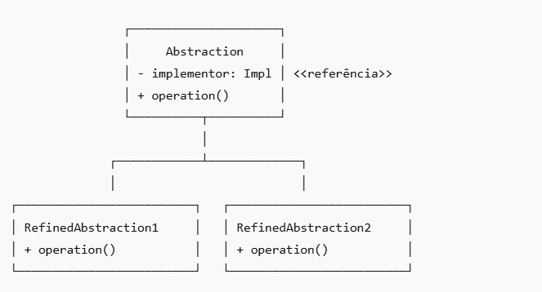

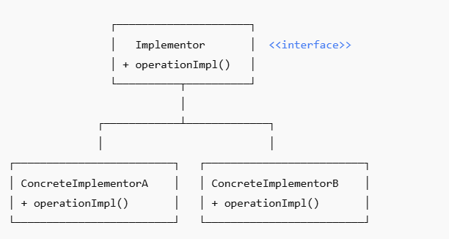

**🧠 Explicação:**

* **Abstraction** → define a interface principal, mas delega a implementação para o Implementor.
* **RefinedAbstraction** → versões estendidas da abstração.
* **Implementor** → interface para as implementações concretas.
* **ConcreteImplementor** → implementações reais que a abstração pode usar.

📌 Exemplo intuitivo:

* **Abstraction** = **Controle Remoto**
* **RefinedAbstraction** = **Controle Avançado**
* **Implementor** = **Dispositivo**
* **ConcreteImplementor** = **TV** ou **Rádio**